项目名称 | 钦州康熙岭渔光一体光伏电站（四期）光伏发电项目（标段二）
业主单位 | 钦州通威惠金新能源有限公司 | 天气/最低温度-最高温度（℃） |  |  |  |  |  |  |  | 日 期
业主单位 | 钦州通威惠金新能源有限公司 | 6.17 |  | 6.18 | 6.19 | 6.20 | 6.21 | 6.22 | 6.23 | 日 期
监理单位 | 常州正衡电力工程监理有限公司 | 多云28-33 | 多云28-33 |  | 阴-多云28-34 | 阴-多云29-35 | 阴-雷阵雨26-34 | 阴-中雨26-34 | 中雨26-32 | 20210617-202100623
施工单位 | 四川浩能新能源有限公司 | 管理人员 |  |  | 4 |  | 施工人员 |  |  | 19
一、本周主要工作汇报：
1、管桩到货：
1.1 本周8m混凝土管桩到货304根,占比11.51%；累计到货1976根，累计到货占比74.87%。
1.2本周7m混凝土管桩到货234根,占比23.4%；累计到货354根，累计到货占比35.4%。
1.3本周6m混凝土管桩到货44根,占比26.03%；累计到货111根，累计到货占比65.68%。
2、桩基础施工：
2.1本周光伏支架管桩施工482根，占比13.55%；累计完成施工1323根，占比37.21%；
2.2本周箱变平台基础管桩施工6根，占比7.14%；累计完成施工30根，占比35.71%；
2.3本周桥架管桩施工35根，占比20.71%；累计完成施工55根，占比32.54%。
3、材料到货
3.1 480W光伏组件到货6车，共计5952块，485W光伏组件到货12车，共计11904块，累计到货容量8630400W；
3.2 支架材料到货1车，累计到货配套材料1.234MW。
4、测量放点：
本周桩基放点470个，占比12.34%；累计完成桩基放点1715个，占比45.03%。
5、箱变桩基施工
5.1、完成41#、42#箱变平台基础支模施工作业。
5.2、完成44#、45#箱变平台基础施工作业
- 质量、安全方面管控：
安全管控措施：
1、现场施工机械安全装置检查。
2、现场施工人员安全器具佩戴检查。
3、消防演练提高施工人员安全意识。
质量管控措施：
1、桩基点位精度及施工标高检查。
2、管桩到货质量检验。
3、箱变基础平台支模及混凝土浇筑质量检查。
4、光伏组件到货质量检验。
- 下周主要工作安排：
施工内容：
1、下周计划桩基放点600点，占比15.75%。
2、下周计划管桩打桩560根桩基，占比14.70%。
3、41#、42#箱变基础平台混凝土浇筑施工作业。
4、43#箱变基础平台支模施工作业。
材料到货情况：
1、下周计划管桩到货：8米管桩到货300根，占比11.36%。
2、下周计划管桩到货：7米到货200根，占比20%。
3、下周计划管桩到货：6米到货58根，占比34.31%。
四、整体进度情况
分项工程 | 单位 | 总工程量 | 本周完成量 | 累计完成量 | 累计完成比例 | 备注
一、场区土建工程
箱变基础桩施工 | 根 | 84 | 6 | 30 | 35.71%
光伏阵列桩施工 | 根 | 3555 | 482 | 1323 | 37.21%
桥架桩施工 | 根 | 169 | 35 | 55 | 32.54%
箱变平台施工 | 座 | 14 | 2 | 2 | 14.28%
二、场区机电安装工程
支架安装 | 组 | 545
组件安装 | 组 | 545
三、场区电气工程
组件安装 | 块 | 45540
逆变器安装 | 台 | 80
光伏子阵通讯柜安装 | 台 | 14
箱变安装 | 台 | 14
视频监控安装 | 套 | 130
光伏电缆1×4mm²敷设 | m | 178274
低压电力电缆3×120mm²敷设 | m | 11850
低压电力电缆4×10mm²敷设 | m | 140
低压电力电缆 3×4mm²敷设 | m | 140
高压电力电缆3×150mm2敷设 | m | 1607
高压电力电缆3×300mm2敷设 | m | 8666
高压电力电缆3×95mm2敷设 | m | 242
计算机电缆2x2x1.0mm²敷设 | m | 140
光缆24B1型敷设 | m | 7322
光缆附件制作安装 | 套 | 14
电缆终端头3×120制作安装 | 套 | 160
3×150冷缩终端头-35kV户内型制作安装 | 套 | 12
3×300冷缩终端头-35kV户内型制作安装 | 套 | 8
3×95冷缩终端头-35kV户内型制作安装 | 套 | 8
3×300冷缩中间接头-35kV户外型制作安装 | 套 | 15
铝合金式桥架300*200安装 | m | 1300
铝合金式桥架500*200安装 | m | 580
铝合金式桥架200*200安装 | m | 344
铝合金式桥架600*200安装 | m | 100
水平接地施工 | m | 1600

五、现场施工设备、人员统计
支架组件安装人员 0 个班组共计 0 人
桩基施工人员共计 14人
箱变施工人员共计 5 人
电气施工人员共计 0 人
350打桩机1台
120挖机1台，
拖拉机1台
25T吊车 1台
六、目标值未达成分析
- 管桩施工目标值490根，实际完成值482根
目标未达成原因分析、6月16日，4天降雨，导致施工进度延后。
后期补偿措施：1、加强现场管理，提高工作效率，加快施工速度。
七、现场需要协调事宜
1现场暂时没有需要协调事宜。

八、强条执行情况汇总
土建
检查项目 | 执行情况
单位工程名称 | 应执行 | 已执行 | 记录份数
《建筑地基基础工程施工质量验收规范》（GB 50202—2018）：5.5.1、5.5.2、5.5.3、5.5.4 | 5项 | 5项 | 1份
电气
检查项目 | 执行情况
单位工程名称 | 应执行 | 已执行 |  | 记录份数

现场影像资料
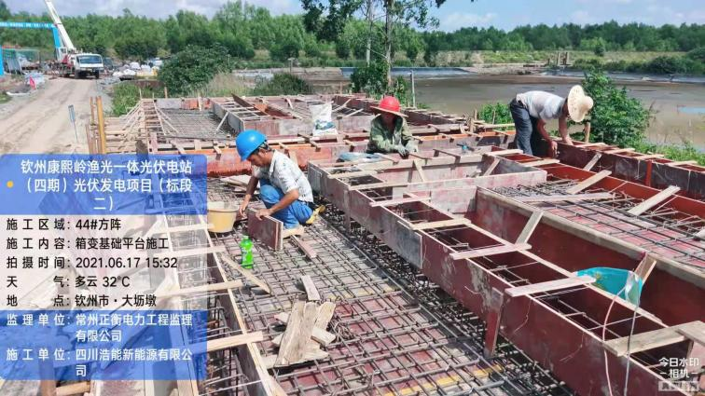
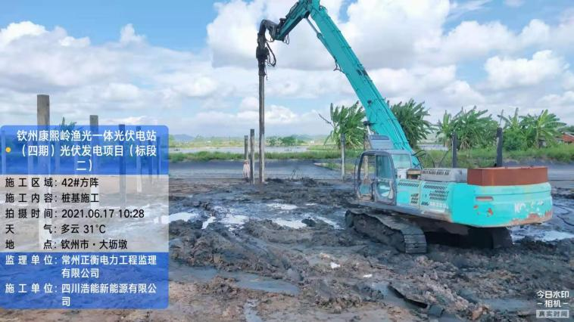

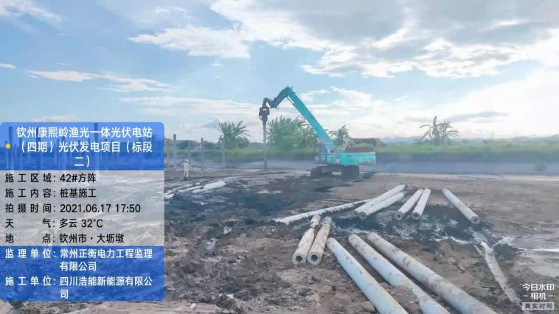
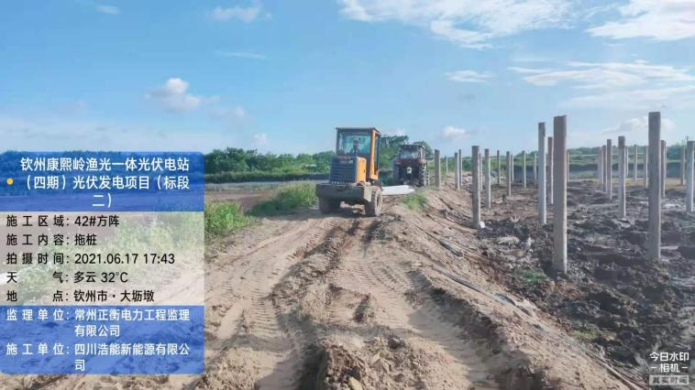

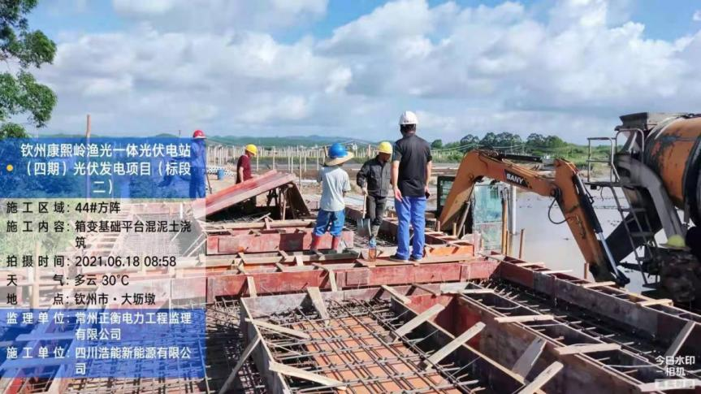
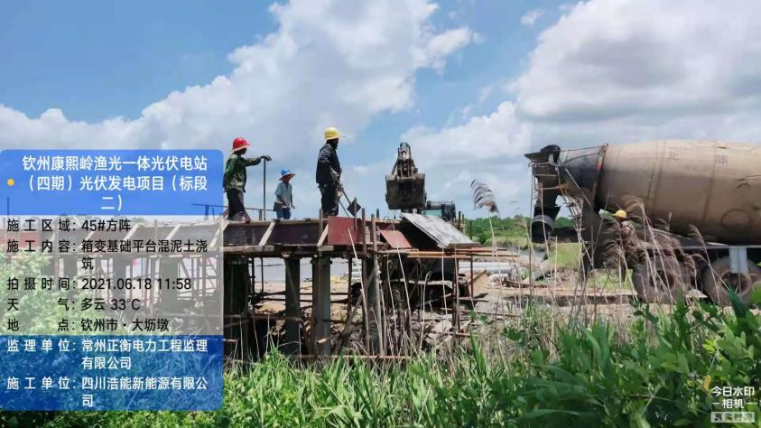

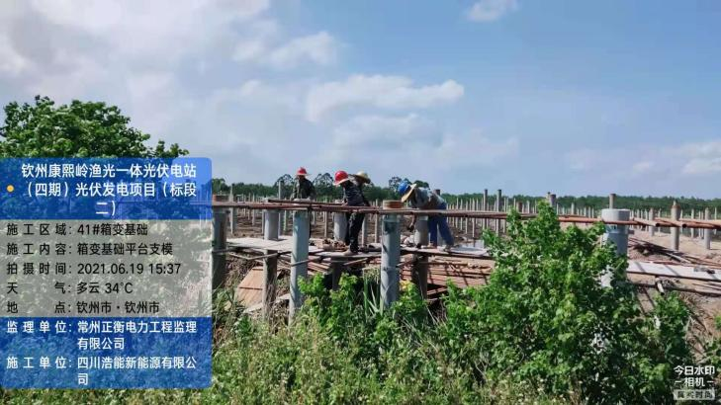
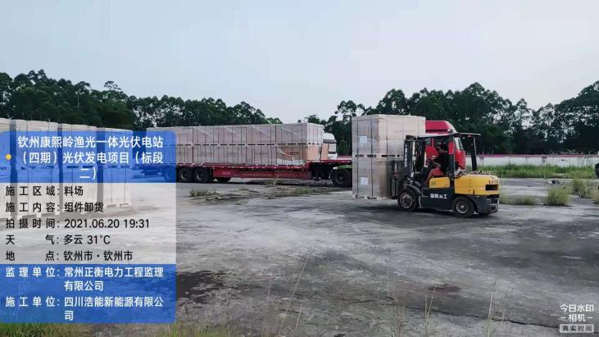
下周施工计划安排（6.24-6.30）
序号 | 工程项目 | 6.24 | 6.25 | 6.26 | 6.27 | 6.28 | 6.29 | 6.30 | 本周工程总量 | 本周工程总量占比 | 累计工程量 | 累计占比 | 总工程量 | 备注
1 | 桩基施工计划 | 70 | 70 | 70 | 70 | 70 | 70 | 70 | 490 | 13% | 1813 | 50.99% | 3808
2 | 现场管桩进场计划（8米） |  |  | 140 | 105 |  | 140 |  | 385 | 14.58% | 2057 | 77.94% | 2639
3 | 现场管桩进场计划（7米） |  |  |  | 40 |  |  |  | 40 | 4% | 160 | 16% | 1000
4 | 现场管桩进场计划（6米） |  |  |  | 30 |  |  |  | 30 | 17.7% | 97 | 57.39% | 169
5 | 光伏支架安装计划 | 0.3385WM | 0.3385WM | 0.3385WM | 0.3385WM | 0.3385WM | 0.3385WM | 0.3385WM | 2.37WM | 10.95% | 2.37WM | 10.95% | 21.6315WM
6 | 光伏支架进场计划 | 0.3657WM | 0.3657WM | 0.3657WM | 0.3657WM | 0.3657WM | 0.3657WM | 0.3657WM | 2.56WM | 11.83% | 2.56WM | 11.83% | 21.6315WM
7 | 光伏组件进场计划 | 0.2725WM | 0.2725WM | 0.2725WM | 0.2725WM | 0.2725WM | 0.2725WM | 0.2725WM | 1.908WM | 8.82% | 10.5384WM | 48.717% | 21.6315WM
8 | 光伏组件安装计划 | 0.3385WM | 0.3385WM | 0.3385WM | 0.3385WM | 0.3385WM | 0.3385WM | 0.3385WM | 2.37WM | 10.95%% | 2.37WM | 10.95%% | 21.6315WM

